Оптимизация синтеза и подходы к разработке технологии получения технической фармацевтической субстанции «Авиандр»
Власова Я.М. ^{1,2}
Студент, 4 курс бакалавриата
¹Российский Химико-Технологический университет им. Д.И. Менделеева,
факультет химической технологии, Москва, Россия
²Фармацевтическая компания ЦВТ ХимРар, Химки, Россия
E-mail: 5yanavlassova5@gmail.com
Авиандр – новый оригинальный отечественный небензодиазепиновый психолептический и анксиолитический лекарственный препарат, действующим веществом которого является маритрупирдин (1) [2,8-диметил-5-(2-фенилэтил)-2,3,4,5-тетрагидро-1Н-пиридо[4,3-b]индола гидрохлорид]. Данное соединение как активная действующая субстанция зарегистрировано в России в 2023 году и производится группой компаний ХимРар [1] из п-толилгидразина и N-метилпиперидона в три химические стадии (Рис. 1) [2]. Увеличение объемов производства диктует необходимость упрощения синтетической цепочки и снижения себестоимости главным образом за счет устранения дорогостоящего этапа восстановления фенилвинильного фрагмента на палладиевом катализаторе.
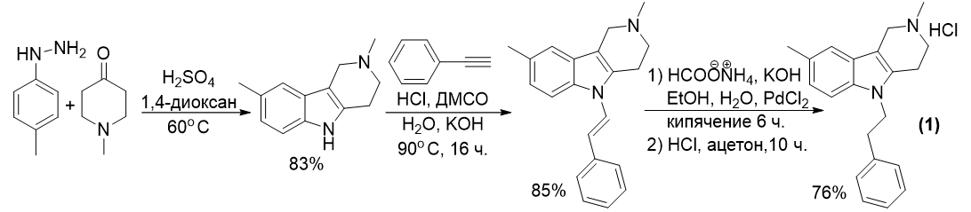
Рис. 1. Синтетическая схема производства действующего вещества препарата “Авиандр” (1).
В данной работе предложен альтернативный подход к синтезу молекулы маритупирдина (1) (Рис. 2), в котором в качестве предшественника фенилэтильного фрагмента вместо фенилацетилена использовали стирол, что позволило изменить порядок сборки целевой молекулы и сократить процесс на одну химическую стадию.
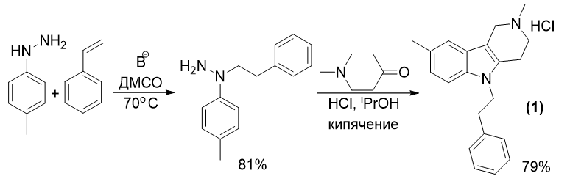
Рис. 2. Новая схема синтеза действующего вещества препарата “Авиандр” (1).
Экспериментально были подобраны условия проведения реакций, реагенты и растворители, для которых общий выход целевого продукта составил 70% , что на 16% выше по сравнению со старой схемой. Предложенный подход также показал себя как более удобный и дешевый для масштабирования и производства.
Литература
1. Официальный сайт компании «Авинейро» https://aviandr.ru/patient#preparation
2. Пат. EP4137208A1 Noradrenerg and specific serotonergic anxiolytic and antidepressant, and method for producing same and using same / Ivachtenko A.V., Ivachtenko A.A.

